五原县供热工程专项规划（2014-2030年）

说明书

五原县人民政府
华东建筑设计研究院有限公司规划建筑设计院
2015.04
目 录
第一章 现状概况 4
一、地理位置 4
二、自然条件 4
三、地质地貌 5
四、水文 6
五、城市规模 7
六、环境质量 8
第二章 规划内容及规划目的 19
二、规划期限、规划范围及规模 19
三、规划具体内容 19
第三章 城市供热现状分析 21
（1）供热现状 21
（2）存在的主要问题 21
第四章 供热规划 22
一、供热工程规划原则 22
二、供热工程规划目标 22
三、供热工程规划 22
四、规划实施的措施 25
第五章 居住建筑供热计量及节能改造规划 26
一、明确“十二五”期间改造工作目标 26

二、尽快落实供热计量及节能改造任务并签订改造协议 26
三、鼓励具备条件小区尽早完成节能改造任务 26
四、建立多元化的资金筹措机制 26
五、积极推广新型建材应用 27
六、切实加强组织实施 27
第六章 供热信息化监管平台建设 28
一、现状分析 28
二、建设思路 29
三、实现意义 30
第八章 综合效益分析 32
一、建筑节约能耗的措施 32
二、建筑节能的经济效益 33

第一章 现状概况
一、地理位置
第一章 现状概况
一、地理位置
二、自然条件
三、地质地貌
四、水文
五、城市规模
六、环境质量
七、社会经济
八、城市建设与规划
五原县位于内蒙古自治区西部河套平原腹地，属巴彦淖尔市，南临黄河（属黄河最北端），北有阴山横亘，东邻鹿城包头，西与临河区接壤，是一颗有着两千多年文明历史的塞上明珠。地理坐标为东经107°35′70″－108°37′50″，北纬40°46 ′30"－41°16′45″。县境东西最长82公里，均长62.3公里，南北最宽55.5公里，均宽40公里，总面积2492.9平方公里，占河套灌区总面积的1/4。
二、自然条件
1 气象气候
五原县属中温带大陆性气候，干燥多风，气温多变，日照充足，蒸发强烈，降雨少而集中，昼夜温差大，无霜期短。一年四季的特点是：春季气温回升快而不稳，冷热不均温差大；夏季炎热短促，气层不稳，降水集中，多灾害性天气；秋季短促凉爽降温快，昼夜温差大；冬季严寒漫长，少雪干燥。
气温
年平均气温7.2℃，年极端最高气温36.4℃，年极端最低气温-36.7℃，年极端气温较差73.1℃，平均年较差35.9℃，日较差14.2℃。年最热月在7月，平均气温22.8℃，最冷月在1月，平均气温-13.2℃。全县气温总趋势是西部高于东部，由西南向东北递减，东西相差0.8℃。
降水
五原县地处内陆，受暖湿气流影响微弱，境内降雨少而集中。年总降水量平均为177毫米，在漫长的冬春季节里降雨雪很少，历年平均降水量仅为24.2毫米，占全年总降水量的13.7%，其中12月仅0.3毫米。降水时间多集中于7-9月，降水量为152.8毫米，占全年降水量的86.3%，其中7月降水最多，年均49.5毫米。降水量的年际变化很大。
蒸发量
第一章 现状概况
一、地理位置
二、自然条件
三、地质地貌
四、水文
五、城市规模
六、环境质量
七、社会经济
八、城市建设与规划
四季分明，天气多晴朗，阴雨天气少，大气透光度好，光照充足，太阳辐射强度大，光能资源丰富，蒸发量大。蒸发量全年为2039.2毫米，春季变化最大，其中5月达346.1毫米，冬季最小，其中12月为28毫米。
霜期
无霜期年平均117~136天，最长无霜期为220天，最短99天。
日照
年日照总时数平均为3104.7小时，平均日照百分率为73%。日照时数6月份最多为328.2小时，12月份最少为211.1小时，4-9月份农作物生长期日照时数为1813.9小时，占全年日照时数的56%，每日平均9.9小时。
风
五原县属于多风地区，年平均风速为2.7米/秒。历年出现的极大风为1974年5月27日，风速为21.7米/秒。1992年8月27日，风速为30米/秒。1994年8月3日，风速为31米/秒，11级。一年内盛行东北风，频率为31%，多出现在冬季。夏秋季多东南风。
三、地质地貌
五原县在大地构造单元上，属阴山天山纬向构造带，并受新华夏系构造的影响，形成内陆断陷盆地，整个辖区属河套平原，为第四纪松散的地层所覆盖，沉积了较厚的湖相地层。上部是冲积、风积层，主要岩性为细砂、粉砂和砂粘土互层。砂层层理清晰，粗细交互成层，厚度10-70米。中部为河湖交替层，主要岩性为淤泥质、粉砂与粘土互层。下部为巨厚的新老第四纪湖相沉积层，主要岩性为淤泥质砂粘土。
五原县在地质构造上属鄂尔多斯台拗，河套断陷，基地为太古代变质岩系。县境为黄河冲积平原，由黄河冲积和山前洪积共同作用而形成河套平原。
第一章 现状概况
一、地理位置
二、自然条件
三、地质地貌
四、水文
五、城市规模
六、环境质量
七、社会经济
八、城市建设与规划
黄河在南部沿县界自西向东流经县境；全县地形西南高，东北低，自然坡降东西向1/5000—1/7000，南北向1/8000—1/10000，海拔在1019—1042米之间。地貌类型主要为平原，占总面积的91.8%。另有高地、沙丘、海子（湖泊）、洼地等零星分布。土壤是在黄河冲积物的基础上发育形成，普遍呈碱性，养分钾丰富，磷中等，有机质全氮含量低，土壤盐渍化严重，盐积土面积达249.5万亩，占全县总面积的69.11%。
四、水文
境内河流主要为黄河，由县境南端流过，境内流长59.5公里，平均流量约822立方米/秒，最大流量3000-4500立方米/秒，最小流量300-400立方米/秒，一般流量为450-600立方米/秒，是本县重要的农业灌溉水源和主要的地下水（潜水）补给水源。主要河流还有总干渠又名二黄河，1960年由人工开凿，河道居黄河北岸与黄河并行，受三盛公黄河枢纽控制，流经磴口、临河、五原、乌拉特前旗，汇入三湖河。该渠至西三咀大退水长178公里，五原境内长43.5公里。正常流量280立方米/秒。套内各干渠均由总干渠引水灌溉。
境内有丰济、皂火、沙河、义和、通济五条干渠，均为清代建成，初由黄河直接引水，自1960年总干渠修竣后，各干渠均改为由总干渠引水，由三盛公黄河枢纽工程总控制，干渠下有分干渠10条，支渠92条，斗渠631条，农渠、毛渠等若干，形成纵横交织遍布全县的渠系网络，年引水总量8-11.6亿立方米，最高引水量12.3亿立方米，灌溉总面积221万亩。解放后，为解决排水，在县境内修建了总排水干沟、六、七、八和皂沙、义通排水干沟，总长172.46公里，并开挖分干沟16条，分支沟76条，斗沟563条，农沟、毛沟等若干。年排水总量0.6-1.2亿立方米，排水总面积222.74万亩。
通过干渠引黄河水源，为五原县的农业生产提供了稳定的保障，使五原能够成为自治区和国家重要的粮食生产基地。
县境内分布有由风蚀洼地和黄河改道时冲刷壕沟积水而形成的海子（湖泊），面积3亩以上的有171个，总面积5.45万亩，其中千亩以上的海子5个，面积1.06万亩，百亩以上的海子37个，面积1.30万亩，有70%以上的水面已被利用，但由于强烈蒸发及灌溉退水，水质较差，绝大部分PH值在9以上，总碱度超过5毫克当量/升。这些海子大多分布在县境西部的塔尔湖镇、银定图乡以及县境南部的套海镇、东部的胜丰镇等。
第一章 现状概况
一、地理位置
二、自然条件
三、地质地貌
四、水文
五、城市规模
六、环境质量
七、社会经济
八、城市建设与规划
本县地下水分布普遍，蕴藏丰富，潜水层厚度大，平均60米，最厚120米，埋深浅，一般距地表2-3米，年际变幅为1-2.7米。水质复杂，矿化度较高，淡水分布面积小，由于地下水排泄主要为蒸发，造成水质矿化度不断提高，土壤盐碱化日益严重。
五、城市规模
五原县共辖9个乡镇，分别为隆兴昌镇、巴彦套海镇、塔尔湖镇、天吉泰镇、胜丰镇、银定图镇、新公中镇、复兴镇和和胜乡(含建丰农场），涵盖117个村委会，132个行政村，767个村民小组。
截止2013年底，县域户籍人口为29.15万人、9.51万户，户均3.07人，其中非农人口66409人，占户籍人口总数的22.78%。
县城位于隆兴昌镇，全镇辖31个村，187个居民小组，12个社区居民委员会。总人口11.7万人，其中农业人口5.1万人，劳力2.8万人，有蒙、汉、回、满、朝鲜等八个民族。辖地面积为504.9平方公里，其中可耕地面积42.5万亩。城区常住人口为6.00万人，城区人口平均密度约为2400人/平方公里。
六、环境质量
近年来，随着国家对环保工作的日益重视，在县委、县政府与上级业务部门大力支持下，我县环境资源工作主要围绕水、气、声、渣治理卓有成效地进行了三大建设，开展了5个方面的具体工作。
第一章 现状概况
一、地理位置
二、自然条件
三、地质地貌
四、水文
五、城市规模
六、环境质量
七、社会经济
八、城市建设与规划
三大建设：一是投资2千万元征地300亩，建成日处理100吨，总容量5.8万平方米的垃圾处理填埋厂。垃圾场的正式运营将彻底改变昔日垃圾围城、二次污染的不良现象，为解决固体废物处置与实施垃圾分类、废弃物循环利用奠定了良好的基础。二是投资8200万元，建成日处理2.2万吨的城镇生活污水处理厂。工业废水经七排干西背暗管排入污水处理厂，彻底改变了七排干污脏恶臭的环境。对废水资源循环利用起到枢纽作用。三是投资2亿元，建成2.5×2热电机组，富源热力公司投资1400余万元，拆除七个供热站点16台燃煤锅炉，改建6个供热站点为热气转换站，实现了城区内大部分统建楼一站式供热，改观了往年煤烟尘污染严重，上访案件频发现象，节能减排贡献率突出，城镇空气质量得到了有效改变。
七、社会经济
（一）县域社会经济状况
2013年全县国内生产总值达102.01亿元，是2006年的3倍。其中:第一产业增加值28.2亿元，第二产业增加值45.5亿元，第三产业增加值28.4亿元。财政总收入5亿元，全县城镇居民可支配收入20168元，农民人均纯收入12534元。
2006-2013地区生产总值及增长速度
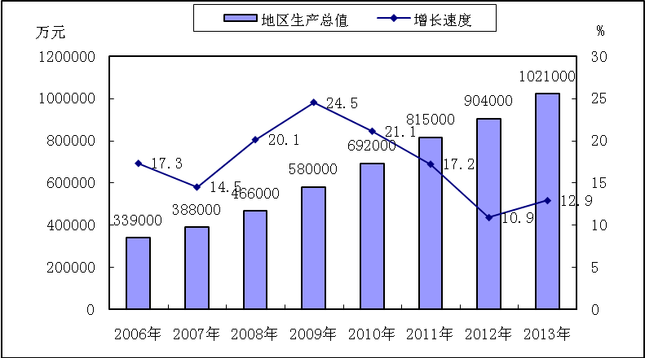
第一章 现状概况
一、地理位置
二、自然条件
三、地质地貌
四、水文
五、城市规模
六、环境质量
七、社会经济
八、城市建设与规划
资料来源：五原统计年鉴2009，五原县国民经济简要资料（2010-2013）
2013年，全县财政总收入完成50009万元，完成调整任务5亿元的100.02%，较上年增加3008万元，增长6.4%。按收入级次划分: 地方财政收入完成3.23亿元，较上年减少141万元，下降0.43%；上划自治区收入完成3386万元，较上年增加623万元，增长22.55%；上划中央收入完成1.44亿元,较上年增加2526万元,增长21.36%。按征收部门划分：国税部门组织的收入完成1.26亿元，较上年增加1459万元，增长13.06%；地税部门组织的收入完成3.56亿元，较上年增加4634万元，增长14.94%；财政部门组织的收入完成1731万元，较上年减少3085万元，下降64.06%。
2013年，全县财政支出完成20.82亿元，较上年增加支出2.68亿元,增长14.78%。
2009-2013年全口径财政收入及支出
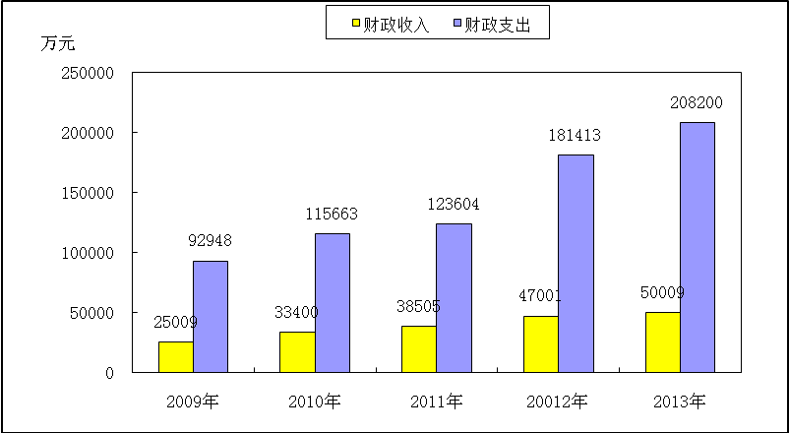
第一章 现状概况
一、地理位置
二、自然条件
三、地质地貌
四、水文
五、城市规模
六、环境质量
七、社会经济
八、城市建设与规划
资料来源：五原统计年鉴2009，五原县国民经济简要资料（2010-2013）
五原县经济实力不断增强的同时，人民的生活水平也不断得到提高，现正向现代化迈进。
（二）农业
2013年，全县农村人口20.5万人。农村劳动力13.33万人。全县农业总产值48.3亿元，比去年增长8.86%，农民人均纯收入达到12534元，增长13%。农业生产条件不断改善，规模化、机械化种植水平明显提高。全县80%以上的耕地成为企业的“第一车间”，90%的农户进入了产业化经营体系，85%的农产品得到加工转化。近年来，在政府推动、企业拉动、效益驱动下，以“市场牵龙头，龙头带基地，基地连农户”为主要特征的农业产业化体系初见端倪，规模效益不断扩张，辐射带动能力明显增强。
（三）工业和建筑业
2013年，五原县工业经济发展迅速。全年实现工业总产值36.9亿元，同比增长12.1%；全部工业增加值26.0亿元，同比增长12.0%。建筑业增加值8.6亿元，增长1.4%。

2009-2013年五原县工业建筑业情况
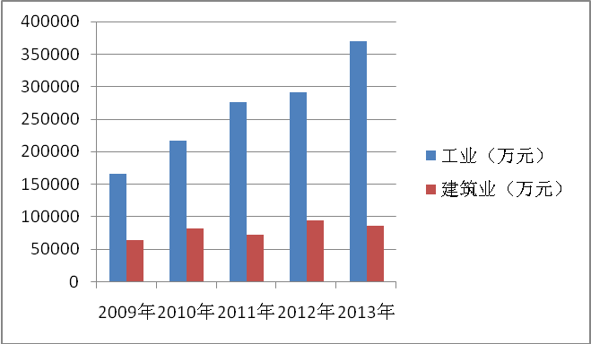
第一章 现状概况
一、地理位置
二、自然条件
三、地质地貌
四、水文
五、城市规模
六、环境质量
七、社会经济
八、城市建设与规划
资料来源：五原统计年鉴2009，五原县国民经济简要资料（2010-2013）
（四）固定资产投资
2013年，全县固定资产投资较上年增速有所放缓，但保持了高速的增长态势。全年全社会固定资产投资101.3亿元，比上年增长6.59%。分产业看，第一产业投资30.79亿元，增长52.76%；第二产业投资39.03元，增长-1.71%；第三产业投资31.51亿元，增长-10.48%。
（五）社会消费
2013年全年社会消费品零售总额229252万元，比上年增长17.9%。分城乡看，县以上全年实现社会消费品零售总额181465万元，同比增长17.9%，县以下实现社会消费品零售总额47787万元，同比增长17.9%，分行业看，批发业17140万元，增长15.3%；零售业179746万元，增长17.9%；餐饮业32366万元，增长10.6%。

2009-2013年五原县社会消费品零售总额及增长速度
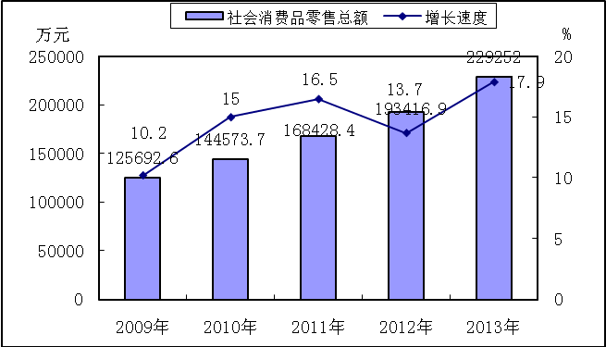
第一章 现状概况
一、地理位置
二、自然条件
三、地质地貌
四、水文
五、城市规模
六、环境质量
七、社会经济
八、城市建设与规划
资料来源：五原统计年鉴2009，五原县国民经济简要资料（2010-2013）
（六）人民生活水平状况
2013年年末单位在岗职工数10412人，其中国有单位在岗职工9370人，城镇集体单位在岗职工109人；全县在岗职工平均工资42092元，其中：机关在岗职工平均工资36360元、事业在岗职工平均工资40158元、企业在岗职工平均工资75056元。
城镇居民生活水平稳步提高，2013年全年，城镇居民家庭人均可支配收入20168元，同比增长9.9%。总收入中，人均工资及补贴性收入12084元，同比增长3.0%；人均经营性收入3443元，同比增长11.7%；人均财产性收入381元，同比增长190%；人均转移性收入3413元，同比增长17.3%。城镇居民人均消费性支出14826元，同比增长24.8%。
农民人均纯收入有较大幅度增长，2013年全年农村居民人均纯收入12534元，同比增长12.8%。
2013年末全市金融机构各项存款余额达到601400万元，比年初增长13.1%；其中居民储蓄存款余额432800万元，比年初增长21.6%。

2009-2013年城乡居民储蓄存款余额及增长速度
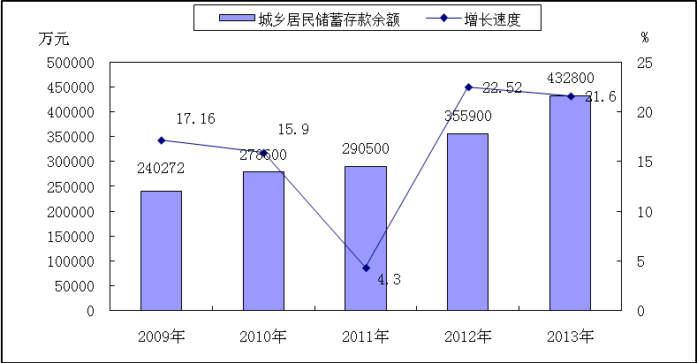
第一章 现状概况
一、地理位置
二、自然条件
三、地质地貌
四、水文
五、城市规模
六、环境质量
七、社会经济
八、城市建设与规划
资料来源：五原统计年鉴2009，五原县国民经济简要资料（2010-2013）

八、城市建设与规划
（一）行政区划
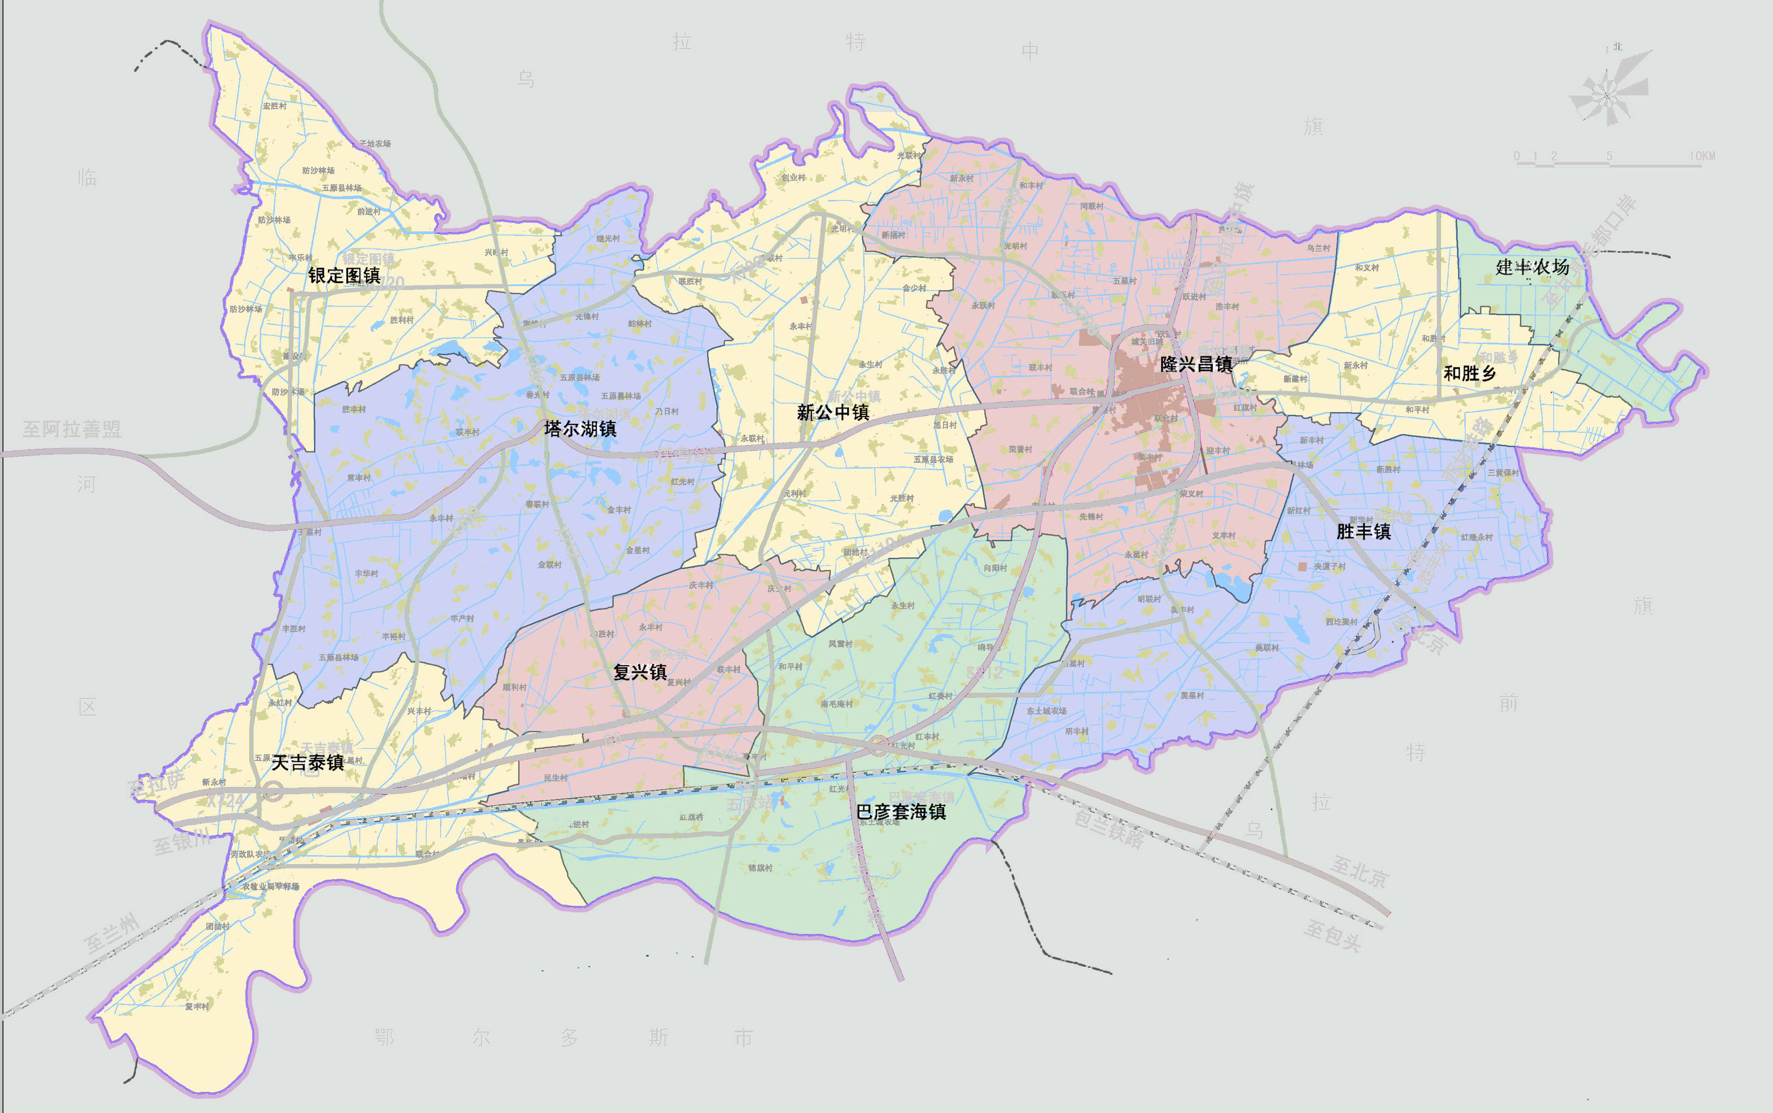
根据《五原县统计年鉴（ 2013）》，至 2012年末，五原县现辖八镇一乡（隆兴昌镇、巴彦套海镇、塔尔湖镇、天吉泰镇、胜丰镇、银定图镇、新公中镇、复兴镇、和胜乡）一农场（建丰农场），其中隆兴昌镇为县政府驻地。全县总人口29.7万人，其中非农业人口7.2万人。行政区划和土地面积统计见下表。
图 1 五原县行政区划现状图
序号  第一章 现状概况  一、地理位置  二、自然条件  三、地质地貌  四、水文  五、城市规模  六、环境质量  七、社会经济  八、城市建设与规划 | 区域 | 居委会（个） | 村（个） | 土地面积km
1 | 隆兴昌镇 | 31 | 187 | 373.3
2 | 巴彦套海镇 | 21 | 139 | 436
3 | 塔尔湖镇 | 20 | 147 | 403.5
4 | 天吉泰镇 | 9 | 59 | 200
5 | 胜丰镇 | 14 | 72 | 264.5
6 | 银定图镇 | 7 | 64 | 219
7 | 新公中镇 | 15 | 99 | 87.41
8 | 复兴镇 | 8 | 39 | 151.3
9 | 和胜乡 | 7 | 39 | 134
10 | 建丰农场

（二）城市建设现状
总体上，五原城镇化发展相对滞后，村镇建设用地规模大、布局分散。
从县域层面来看，城镇和产业用地缺乏有效引导。县域各城镇和产业区布局相对分散、用地集约度较低。县城周边地区空间拓展未从长远角度提出部署，现状县城区西侧和南侧工业园区已建成，城区东侧与北侧也分别建有鸿鼎商贸园区和浩丰工业园区，工业绕城现象明显，造成城市空间拓展不足。
从城区建设来看，城区建设集中于老城区改造，改造难度较大。城区环境不佳，城镇品质亟待改善。同时，市政基础设施相对落后，供水、供热、排水等市政基础设施配套不足，已不能支撑未来城市发展的需求。
（三）城市总体规划概要
第一章 现状概况
一、地理位置
二、自然条件
三、地质地貌
四、水文
五、城市规模
六、环境质量
七、社会经济
八、城市建设与规划
1、规划概要：
规划五原县城形成形成“一城、五片、多带、多廊”的空间结构。
1）“一城、五片”：指五原县中心城区，由县城中心组团、商贸物流组团和工业组团共同构成，是带动规划区乃至县域整体发展的核心。五片即“三组团+两基地”。“三组团”指五原县城主城片区、商贸物流组团、五原工业区组团，是规划区发展的核心功能；“两基地”是县城西、北部两片工业产业基地。
2）“多带”：指五原县中心城区与周边区域的功能轴线。包括以沿黄经济发展轴、东部发展轴（五原——海流图——鄂尔多斯）和中部农业发展轴，形成承东启西、通南达北的开放格局。
3）“多廊”：指复合型城市各组团（中心组团、商贸物流组团和工业组团）之间生态结构绿廊。包括以南环路、东环路沿线防护绿带，义和渠、七排干、西环路沿线景观绿带和县城区绕城森林共同构成的城市生态网络。
2、规划期限：
规划期限为 2014~2030年。近期： 2014~2020年；远期： 2021~2030年；远景：展望至本世纪中叶。
3、城市性质与用地布局：
1）城市性质
巴彦淖尔市中部核心城镇，以精细化工、农业深加工为主导的先进制造业基地，以河套文化为特色的生态宜居城市。
2）用地布局
1）县城区总体结构
第一章 现状概况
一、地理位置
二、自然条件
三、地质地貌
四、水文
五、城市规模
六、环境质量
七、社会经济
八、城市建设与规划
县城区总体结构体现“核心带动、生态隔离、组团发展”。
①“核心带动”：体现以县城中心组团的城镇居住生活功能为核心，商贸物流组团、新能源产业基地和浩丰工业基地为产业支撑的城镇核心。
②“生态隔离”：各功能组团之间通过生态防护绿带，包括以南环路、东环路沿线防护绿带，义和渠、七排干、西环路沿线景观绿带和县城区绕城森林共同构成的城市生态网络。
③“组团发展”：形成县城中心组团、商贸物流组团、新能源产业基地和浩丰工业基地四大组团，体现五原“宜居、宜业、宜商”的主导功能。
2）主城片区用地结构
根据城市发展的现状特点及其周边地区的发展潜能，规划对县城未来发展方向定位为：南接产业、东进商贸、新老联动、中兴主城，最终形成“两心、四轴、两环、五片区”的城市空间结构。
①两心：即“新区主中心+老区副中心”。
新区主中心：由西区中心和南区中心组合形成城市主中心，完善县城公共服务配套，以世纪大道和高新路相交的核心经过区域为基点，跨越世纪大道南北两侧发展约5平方公里的生态宜居新区，提升现代服务业；以紫气东来绿轴和堰塞湖公园为城市景观绿轴，以城市级公共设施为支撑，以现代服务业为带动，建设产城融合、创智创新的南部新城区，体现现代文明和生态魅力。
老区副中心：以五原老城区隆兴昌大街和前进路交叉口为节点，以历史文化和商业服务为带动，推进旧城改造和城市更新，改善城区品质环境、提升城市文化内涵。
②四轴：即中心组团内部四条功能轴线。
世纪大道商务轴线：以110国道改道为契机，着眼于交通优化和功能提升，强化现代服务功能，与南北功能片区互动，打造城市商务轴线。
前进路文化轴线：延续传统历史肌理，融入城市文化内涵，空间上北接誓师广场、南联城市生态文化公园，聚义和之气、贯通古今文化、融合公共活力，形成具有五原特质的城市文化轴线。
第一章 现状概况
一、地理位置
二、自然条件
三、地质地貌
四、水文
五、城市规模
六、环境质量
七、社会经济
八、城市建设与规划
隆兴昌大街商业轴线：以现状隆兴昌商业街为基础，强化主要商业节点和城市界面。
紫气东来绿化轴线：以新永分干沟为基础，形成长约2000余米、宽约120米，融合城市文化、体育、展示、服务和生态功能为一体的紫气东来轴线。
③两环：即中心组团外围及内部以水绿为主的绿化生态环。
绕城水环：贯通义和渠、七排干、新永分干沟等河道，串联誓师广场、植物园、平湖公园等绿化节点，延续五原水渠文化肌理，建设活力生态的水绿之环，体现“千米一湖、百米一林”的五原生态特质。
绕城绿环：在县城区外围形成以生态结构绿地为主的绕城森林，为五原县城区最重要的永久性生态廊道，也是五原优化城市空间结构、美化生活环境的重要保障。
④五片区：即中心组团五片功能片区。
中部片区：五原隆兴昌老城区，历史文化延续的磁力中心，汇聚义和之气、贯通古今文化、融合公共活力，强调城市更新、环境优化。
南部片区：世纪大道以南区域，结合国道改线，地区功能整体提升，引入城市公共服务、居住生活、科技研发、教育培训，将成为新五原的中心区，并成为地区性的发展象征。
北部片区：义和渠以北区域，是未来五原县城北部城乡统筹的主要带动点，农村城市化的集中发展地区。
东部片区：植物园以东新建城区，居住功能主导的城市片区，商贸板块的配套居住区。
西部片区：兴原路以西区域，以生态活力居住功能为主导的城市片区，体现新五原城市文化，彰显新五原城市形象的重要组成部分。依托义和渠打造城市级绿化景观带贯穿西区，建设星级酒店和复古文化商业街提升五原的服务业以及城市形象，成为五原新的标志区域。
第一章 现状概况
一、地理位置
二、自然条件
三、地质地貌
四、水文
五、城市规模
六、环境质量
七、社会经济
八、城市建设与规划

第二章 规划内容及规划目的
一、规划期限、规划范围及规模
第二章 规划内容及规划目的
一、规划期限、规划范围及规模
二、规划具体内容

1、规划期限
规划以2014年作为基准年
近期：2014年——2020年
远期：2021年——2030年
2、规划范围
五原县城市总体规划中心城区范围为32平方公里，本次专项规划范围为中心城区中的主城片区20.4平方公里。
二、规划具体内容
（一）规划目标和任务
通过努力，使城市供热能力显著提高，居住建筑保温条件逐步改善，建立起管理科学、规范高效、保障有力的城市供热管理体制和运行机制。
1、加强热源能力建设。按照供热专项规划，合理确定热源类型和比例，大力发展集中供热，以大型区域锅炉供热为主，形成科学合理的热源结构。做好项目立项、审批、建设等工作，新建锅炉房必须与调峰锅炉同时设计、同时建设、同时交付使用。统筹考虑城市热负荷能力和房地产的发展，并与房屋开发规划有效衔接。
2、积极改造小锅炉和陈旧管网。在排查摸底基础上，制定小锅炉和陈旧管网改造撤并计划。结合旧城区改造有计划地对建设年代较长、设施设备老化严重、保障能力低、投诉率较高的分散小锅炉进行改造撤并。
3、加快既有建筑节能改造步伐，逐步实施供热计量。优先改造长时间内难以动迁的、最急需改造的、临街的楼房以及其他具备条件的既有建筑，暂时不能改造的应在门窗、楼顶等方面采取保温措施。
4、深化供热管理体制改革，创新供热监管机制。坚持市场化方向，深化供热行业体制改革，制定针对供热行业市场化改革、推进政府职能转变的各项措施。科学设置监管机构，建立专业执法队伍，完善行业管理法规政策体系。
第二章 规划内容及规划目的
一、规划期限、规划范围及规模
二、规划具体内容

（二）建设标准
加快既有居住建筑供热计量及节能改造步伐，逐步实现按计量收费。坚持区域改造原则，重点是给老旧楼房“穿衣戴帽”，清理地沟，更换损坏管线阀门。开展老旧小区综合整治。

第三章 城市供热现状分析
（1）供热现状
五原县现有中型热电厂一座，集中供热锅炉房13个，换热站22个，锅炉总吨位609t，中心城区总供热面积420万m²，其中热电厂供热130万m²，区域锅炉供热290万m²。
县城集中供热工程由富源热力公司和禾成热力公司公司两家供热单位运作。集中供热工程热源为热电厂和锅炉房（富源，广原，祥和），总供热能力为299兆瓦，其中热电厂125兆瓦，锅炉房174兆瓦，总供热面积285万平方米。供热管道总长94.6km*2，其中一次主管网23.7km*2，二次管网70.97km*2。热电厂、热源厂热介质主要是热水，由五美路DN800管径和富原路DN700管径的热力管输送至城区，城区热力管网已基本形成，基本沿主要道路布置。
采暖供热系统采用两级热网系统，一级管网为130/80℃高温热水系统，二级管网为95/70℃低温热水，采暖供热系统设热水制备总站及二级热力站。供热管道采用直埋方式敷设，管道的布置为枝状布置，保温采用复合聚氨酯泡沫塑料。
五原县富源热力公司换电站面积统计表
序号 | 名称 | 供暖面积（㎡）
序号 | 名称 | 商业 | 住宅 | 单位
1 | 庆原换热站 | 13913.96 | 209658.88 | 9707.23
2 | 政府换热站 | 50620.58 | 137587.75 | 47022.79
3 | 美中达换热站 | 34773.08 | 46948.84 | 17982.58
4 | 金信换热站 | 13180.27 | 46959.04 | 0
5 | 阳光换热站 | 1084.92 | 22982.88 | 2305.8
6 | 中意换热站 | 55347.12 | 88611.99 | 0
7 | 冷饮换热站 | 40796.42 | 51750 | 29084.79
8 | 生资换热站 | 12927.06 | 96512.1 | 19483.57
9 | 力华园换热站 | 15100.09 | 112970.36 | 1224.74
10 | 粮油换热站 | 9934.65 | 62384 | 7093.61
11 | 瑞京换热站 | 33014.67 | 12883.35 | 0
12 | 金宝换热站 | 5890.68 | 31539.75 | 0
13 | 光明换热站 | 646.87 | 37897.17 | 4155.8
14 | 虹亚A区换热站 | 20965.26 | 89340.51 | 0
15 | 虹亚B区换热站 | 16737.35 | 125097.57 | 23704.4
16 | 新盛园换热站 | 12771.83 | 90908.52 | 3157.01
17 | 今日福苑换热站 | 11961.32 | 174154.91 | 21274.84
18 | 和谐换热站 | 9649.7 | 65109.06 | 0
19 | 今日芳苑换热站 | 15106.63 | 52954.97 | 660
20 | 宏珠换热站 | 12999.9 | 108840.13 | 0
21 | 山河墅换热站 | 4212.9 | 61665.49 | 10657.4
22 | 隆兴换热站 | 173.62 | 16191.78 | 8080.75
23 | 古郡换热站 | 1352.23 | 425.76 | 64352.13
合计 |  | 393161.11 | 1743374.81 | 269947.44

（2）存在的主要问题
虽然集中供热工程的部分投产已对日趋严重的煤烟型大气污染起到一定的治理作用，但城区尚有部分区域使用小锅炉，仍然对城区环境有一定污染。
同时，部分老旧小区由于管网锈蚀，无外墙保温，散热器老化，门窗封闭差等原因，室温不能达到标准，致部分居民户拒缴暖费，产生矛盾；就有管道的维修与更新破坏路面；道路修建进度慢，供热主管网铺设受影响。
中心城区发展规模、建筑容积率提高和棚户区改造等城市发展状况发生变化，使得供热负荷密度相应发生较大变化，使得热源规模、管网需要重新规划。
第二章 城市供热现状分析
一、供热现状
二、存在的主要问题

第四章 供热规划
一、供热工程规划原则
第四章 供热规划
一、供热工程规划原则
二、供热工程规划目标
三、供热工程规划

1、贯彻近期和远期相结合，工业与民用相结合，合理布局，统筹安排分期实施的原则。
2、采用先进和可靠技术，以节约能源和综合利用为前提，实现经济效益，环境效益和社会效益的全面提高。
二、供热工程规划目标
提高城区整体供热水平，降低城区大气污染，促进供热产业的健康发展。形成以区域集中锅炉房供热为主的供热系统，调整和优化现有供热布局，集约分配热负荷，使城区供热事业形成产业化、物业化格局，积极开发新型能源。使居住建筑集中供热普及率近期达到70%，远期达到85%。
三、供热工程规划
1、供热负荷的确定
居住用地按容积率按1.2计算，建筑面积约906.36万m²，集中供热普及率取90%。公共管理与公共服务设施用地和商业服务业设施用地容积率按1.5计算，建筑面积654.615万m²，集中供热普及率取95%。采用综合热指标65W/m²，远期节能比例50%。
中心城区热负荷预算表
用地性质 | 用地面积  （hm²） | 容积率 | 建筑面积（万m²） | 集中供热率 | 综合热指标(W/m²) | 节能比例 | 供暖热负荷（MW）
居住用地 | 755.30 | 1.2 | 906.36 | 90% | 65 | 50% | 265.11
公共管理与公共服务设施用地 | 241.85 | 1.2 | 290.22 | 95% | 65 | 50% | 89.61
商业服务业设施用地 | 530.54 | 1.5 | 795.81 | 95% | 65 | 50% | 245.71
合计 | 1527.69 | — | 1992.39 | — | — | — | 600.42
则中心城区生活供热负荷为600.42MW。
第四章 供热规划
一、供热工程规划原则
二、供热工程规划目标
三、供热工程规划

2、供热热源
中心城区供热工程规划形成以大型燃煤热电联产、大型燃煤锅炉调峰、燃气锅炉调峰、电厂循环水余热利用和生物质热电联产的城市集中热网为主。
规划中心城区生活用热以宏珠环保热电厂以及现状富源热力公司、和成热力公司锅炉房作为热源。
现状五原县宏珠环保热电厂以热电联产项目为主体，污水处理和灰渣厂为附属。宏珠热电厂建设规模确定为4×130t/h循环流化床锅炉、4x25MW抽凝式汽轮发电机组。规划远期扩容，将可供热面积提升至不小于800万m²。
现在城区内有两家供热企业，分别为富源热力公司、和成热力公司，远期供热能力达到490万m²。
规划新能源产业基地内新建供热站1座，建设规模为185MW。
3、热力分区
五原县隆兴昌镇主城片区共分为5个供热区域：
城南商贸供热分区：东起东环路，南至南环街，西至义和渠，北至世纪大道。规划以宏珠环保热电厂为热源。
职高供热分区：东起西环路，南至义和渠北岸，西至西环北路，北至北环街。规划热源为新能源产业基地内新建供热站。
人民医院供热分区：东起东环路，南至世纪大道，西至东风南路、东风北路，北至义和渠南岸。规划热源为新能源产业基地内新建供热站。
第四章 供热规划
一、供热工程规划原则
二、供热工程规划目标
三、供热工程规划

自来水厂供热分区：东起冯玉祥路，南至世纪大道，西北至义和渠。规划热源为新能源产业
基地内新建供热站。
老城区供热分区：东起东风南路、东风北路，南至世纪大道，西至冯玉祥路，北至义和渠南岸。规划以现状保留扩建富源热力公司、和成热力公司锅炉为热源。
3、换热站设置
（1）换热站应尽量设置在负荷中心区。
（2）按用地性质、地理位置和自然道路划分供热小区，换热站的供热范围控制在建筑规划小区的地界范围之内。
（3）规划单座换热站规模控制在5~15兆瓦内，供热面积约为10~20万平方米考虑，换热站尽量利用原有锅炉房。
（4）每个换热站的占地面积在150m²左右。
4、供热管网
规划采用热水作为建筑供暖热媒。规划供热管网以区域供热锅炉房热源为主系统，采用枝状、环状相结合布置，环网为文化路设置，连接高新路和前进路主管道。由于路网的调整，规划搬迁主城片区北部的一条供热干管（现状来自宏珠热电厂），使之结合道路走向敷设；沿高新路敷设供热干管，将南部第二热源引入主城片区：五原宏珠环保热电厂的热力网主干线从规划热源接出后，沿能源南街往东接美林路，再南转接新华北路，然后供给中心城区生活用热，经过管网的水力计算，确定规划供热主干线各段管道的管径，保证供热的安全可靠性。规划沿主城片区主要干道延伸并构建主要的供热管网。
结合城区改造与拓展，设置热力交换站，将更多城区纳入供热系统。
管网输送能力按最大负荷规划，供热管径根据计算热负荷和热水管网允许流速确定。为减少交叉和大量搬迁，不影响市容，主干线、支线及用户线宜采用直埋敷设。主次管网均采用波纹管补偿器，直埋管道采用聚胺脂发泡保温，高密度聚乙烯保护壳。
第四章 供热规划
一、供热工程规划原则
二、供热工程规划目标
三、供热工程规划

供热管网埋深在冻土层以下，一般埋深距离在0.8m以上。
供热管网的敷设方式有 : 架空敷设和地下敷设两大类。
架空敷设即管道敷设在地面以上。主要是用于敷设在工厂厂区和城市非建设区的供热管网。地上敷设除管架基础外可以不受地下设施和地下水的影响。运行、维护、检修、安装均较方便，施工时土方量亦小，因而是比较经济的敷设方式。但地上敷设缺点是占地面积大，管道热损失大，在市中心通过，影响市容观瞻，地上敷设一般有高、中、低支架之分，随北形及现场实际情况适当选用。
地下敷设通常有管沟敷设和直埋敷设。在管线敷设较多的主干道线路和城市中心地区，建议采用管沟敷设的方式进行，城市郊区及单一生活区可采用直埋敷设的方式。
四、规划实施的措施
1、供热企业以政府投资为主，多渠道融资，建立多元化的供热投资体制。打破地区和行业界限，允许具有一定实力的经营者以合资、参股、控股等多种形式进入供热市场。
2、立足可持续发展，大力推进供热技术进步。以加快环保、节能、高效供热技术在新改建项目上的应用、推广，带动整个供热行业的技术创新。进一步提高热网的经济性、稳定性。要加强建筑节能工作，积极推进供热按量计费。
3、积极改革热费收缴制度，使集中供热事业得以良性循环。
4、继续加快管网改造和分户改造步伐，避免跑、冒、滴、漏现象。
5、在建筑节能方面采用新技术、新材料、新办法等，尽可能地节省能源消耗。

第五章 居住建筑供热计量及节能改造规划
一、明确“十二五”期间改造工作目标
第五章 居住建筑供热计量及节能改造规划
一、明确“十二五”期间改造工作目标
二、尽快落实供热计量及节能改造任务并签订改造协议
三、鼓励具备条件小区尽早完成节能改造任务
四、建立多元化的资金筹措机制
五、积极推广新型建材应用
六、切实加强组织实施

进一步扩大改造规模，到2015年前基本完成对镇区内具备改造价值的老旧多层住宅的供热计量及节能改造。到“十二五”期末，至少完成具备改造价值的老旧住宅的供热计量及节能改造面积的35％以上，鼓励有条件的提高任务完成比例。完成供热计量改造的项目必须同步实行按用热量分户计价收费。
二、尽快落实供热计量及节能改造任务并签订改造协议
为进一步健全激励约束机制，加快节能改造工作，为确保改造目标完成，加快工作进度，按上报的改造工作量与各地签订改造协议。对工作积极性高、提出改造申请早、前期完成任务好的将优先签订改造协议，优先安排改造任务及奖励资金。
三、鼓励具备条件小区尽早完成节能改造任务
为充分调动积极性，突出政策效益和改造整体效果，对工作积极性高、前期工作基础好的进一步加大政策激励力度，供热计量及节能改造要切实加快工作进度，到2013年要完成当地具备改造价值的老旧住宅的供热计量及节能改造面积70％以上，达到节能50％强制性标准的既有建筑基本完成供热计量改造。
四、建立多元化的资金筹措机制
建立以市场化融资为主体的多元化资金筹措机制。要把供热计量及节能改造作为节能减排资金安排的重点，建立稳定、持续的财政资金投入机制。要落实好已发布的节能服务机制的优惠政策，积极支持采用合同能源管理方式，开展供热计量及节能改造并进行分户计量收费。要积极引导供热企业、居民、原产权单位及其他社会资金投资改造项目，进一步拓展节能改造资金来源。
五、积极推广新型建材应用
在供热计量及节能改造中大力推广应用新型节能技术、材料、产品，带动相关产业发展。在充分论证的基础上，选择确定新型节能建材产品技术目录，从目录中选用相关技术、材料及产品应用于节能改造工程，根据产品质量、施工质量、节能效果等因素，对目录进行动态调整。
第五章 居住建筑供热计量及节能改造规划
一、明确“十二五”期间改造工作目标
二、尽快落实供热计量及节能改造任务并签订改造协议
三、鼓励具备条件小区尽早完成节能改造任务
四、建立多元化的资金筹措机制
五、积极推广新型建材应用
六、切实加强组织实施

六、切实加强组织实施
加强组织领导，建立住房城乡建设、财政、物价、供热、房产等主管部门参加的议事协调机制，统一研究部署改造工作中的重大问题。要注重发挥政策和资金整体效益，尤其要将供热计量及节能改造与保障性住房建设、棚户区改造、旧城区综合整治、城市市容整治等工作相衔接，统筹推进，加快“节能暖房”工程建设。要加强对改造工程全过程的质量安全控制，强化对计量器具、保温材料、门窗等材料产品的质量安全管理，确保将建筑节能改造工程建成精品工程与安全工程。

第六章 供热信息化监管平台建设
随着供热体制改革的不断深入，城市供热面积的逐步扩大，管理人员规模的不断增加，热用户对供热质量的要求越来越高，供热企业的管理压力越来越大，这就要求供热企业要不断加大管理创新力度，有效提高企业竞争力，而信息化系统建设既是管理创新的重要组成部分，又是实现企业健康、稳定和快速发展的必由之路。
第六章 供热信息化监管平台建设
一、现状分析
二、建设思路
三、现实意义
一、现状分析
（一）外部大形式越来越严峻
收费改革、分户改造、计量改革正在逐步深入，供热企业的节能减排、社会责任的要求不断提高，广大热用户对供热质量和多样化的要求不断提升，供热用煤、水、电、人工、设备、材料等生产要素价格不断增长，以上种种因素导致供热成本不断增加。加之现行热价偏低致使企业政策性亏损，面对这些压力，要求企业不断向内挖潜，由传统的粗放管理向精细化管理过渡。在生产上采用新技术，在管理上采用新方法、新手段才能长足发展。
（二）内部管理压力越来越大
由于供热面积的扩大，在管理上必然形成多机构、多供热站点（所）、多收费点，进而使得范围广、地点分散；管理上从粗放到精细，内容涉及工程、运行、计费到服务等各个专业；收费方式多样化，既有上门（走收）收费、又有窗口收费；既有按面积收费、又有计量收费等；内部管控较难实行量化管理、流水作业，技术知识不能共享，审批审核、稽查管理难以准确到位。如何把建设、生产、经营、服务和管理工作做好也已成为新的课题。
（三）目前信息化水平急需改进
目前供热企业虽然已经形成基本的收费管理、生产运行信息化管理框架，但收费系统急需改进和完善才能满足经营的具体要求，而且生产系统没有全覆盖，基础资料仍不准确，这些系统尚处于分散、低速和不准确状态，存在着诸多的信息鸿沟和信息孤岛；设备、材料、工程、维修和服务等专业还没有实现信息化，仍然是手工管理，无法及时掌握分析；管理信息的采集、处理、传递和利用等方面都无法实现及时协同作业；管理信息量庞大，缺少大型或分布式的数据库的支持，信息管理机制和相应硬件设备需要改进；信息管理的要求不统一，存在着横向管理部门之间和纵向管理层级之间的交叉，随意性大且难以管控。
二、建设思路
第六章 供热信息化监管平台建设
一、现状分析
二、建设思路
三、现实意义
纵观供热管理的发展经验、现实状况和未来趋势，除了应该继续采取传统而有效的方法，进一步强化供热建设、生产、经营、服务管理之外，还要采用现代的信息化手段来辅助管理。因此，供热企业因采用信息化来辅助进行全方位的管理，实现生产高效率、服务高质量、管理精细化。
（一）建设信息化系统实现管理现代化
根据供热管理的特点，结合供热企业的实际，按照“安全、前瞻、适用、经济”的信息化规划思路，采取“统一规划、分步实施”原则，构建一个技术成熟先进、运行稳定、安全可靠、管理科学和经济实用的供热管理信息系统。将供热的基础信息和并网、收费、开关栓、维修更新改造、运行监测、物资、稽查、地理信息，以及呼叫中心、协同办公、知识管理、统计报表等功能统一纳入新的信息化管理系统，建立以工程、生产、计费和服务为主线，以“人、财、物”三大要素为支撑，对整个供热周期进行总体计划、监控和管理的信息化平台。
（二）降低成本提高竞争力
要有效地进行成本管理，不但需要有相应的机制（制度）进行规范，更重要的是需要有一套信息化软件来支持。充分利用信息化手段来加强管理，提高工作效率，从各个环节杜绝“跑、冒、滴、漏”，努力实现全面、全员、全过程的管理、考核和监督，确保在供热质量维持不变或不断提高的前提下，使供热成本最大程度地降低。通过数据分析，来指导和优化生产过程，实现节能降耗，进而使企业始终能以较低的成本，保证有足够的利润空间，促进资源的最佳配置，并随着管理规模的扩大，形成规模管理效应，确保企业能更好的生存和持续发展。
（三）建设内容
第六章 供热信息化监管平台建设
一、现状分析
二、建设思路
三、现实意义
一是加强供热基础信息管理，确保供热管理所涉及的房屋、设备设施及管网和热用户等基本信息的准确性和完整性；二是加强供热生产信息管理，将供热生产运行及监测、设备设施及管网维修改造、煤水电等能源消耗、物资材料和供热并网、开关栓等信息纳入信息化系统，进行统一管理；三是加强收费信息管理，建立以财务管理核心，以收费管理为导向的集中收费、分散收费和银行托收相结合的收费信息管理平台；四是加强日常维护服务信息管理，引入呼叫中心、手机办公等新的信息化手段，建立以热用户为目标的供热服务体系；五是加强供热信息的统计分析、监察稽核、成本核算管理，建立以热源或换热站为基本单位的收支对比分析和核算管理，进而提高供热经营管理的监管、稽核能力；六是加强供热办公自动化管理，为企业的行政、生产、经营和服务管理提供高效的平台。
三、实现意义
引入信息化管理手段，大力推进供热企业管理信息化建设，全面实现供热管理信息化，不但能够为企业带来先进的管理思想和模式，快速提升企业的管理优势，而且能够大大增强企业的综合实力。具体措施如下：
（一）实现统一，便于加强管理
通过信息化建设，实现和完善以供热生产为基础，以财务管理为核心，以收费管理为导向的统一的数据标准、统一的信息传递渠道、统一的业务管理工作流程和统一的信息处理平台。
（二）理顺流程,便于沟通执行
通过信息化建设，实现和完善以供热管理和服务用户为目标，基于企业经营管理服务业务和成本核算管理的工作流、业务流、信息流、资金流、物资流等规范的业务信息管理流程。
（三）责权分明，便于决策分析
通过信息化建设，实现和完善合理、明晰的行政、生产、经营、维护服务、物资能源、收费、核算等管理权限和以企业的决策层、管理层、执行层为基础的供热经营服务管理信息化的决策机制。
第六章 供热信息化监管平台建设
一、现状分析
二、建设思路
三、现实意义
（四）过程量化，便于监督考核
通过信息化建设，实现和完善信息管理集成化、信息传递网络化、经营管理集约化、业务流程合理化、绩效监控动态化、管理改善持续化、管理行为规范化的信息化管理体制。
近年来，随着供热行业对信息化建设的不断探索和供热软件的不断升级，一些应用更加务实、业务范围更加广泛、管理功能更加齐全且操作方便灵活和安全、稳定、快捷、适用的供热企业信息化管理系统，已经开始得到逐步应用，对供热管理信息化系统已经有了较为成熟的解决方案，摸索出一些成功应用的案例。因此，建设供热管理信息化系统，推进企业管理创新已经迫在眉睫，全面实现信息化与供热管理的融合，向规范管理要效益，使企业得以迅速适应国家供热体制改革大趋势，实现节能减排和“绿色供热”，满足分户计量供热和按需供热的需要，从而有效提高企业的综合实力和整体竞争力，实现企业的健康、稳定和快速发展。

第七章 综合效益分析
五原县城区冬季寒冷，集中供热面积大，采暖能耗是建筑能耗的最大组成部分，建筑物的防寒保温问题是关系能源消耗的关键问题，注意节约能源消耗已成为北方建筑设计时的一个重要问题。
第七章 综合效益分析
一、建筑节约能耗的措施
二、建设节能的经济效益
一、建筑节约能耗的措施
1、使用纳米透明隔热涂料。纳米透明隔热涂料是新近问世的一种可以让玻璃既保持高透光性同时又有较好的隔热效果的高科技产品。纳米透明隔热涂料可采用喷涂或刷涂技术涂与各类建筑物的玻璃上。在冬季，隔热涂膜的特殊金属膜呈透明型、引进可视光，长波长的暖气能在室内反射，使室内的暖气（远红外线）约90%不外流。
2、注重墙体节能。建筑墙体一般采用单一材料，如混凝土砌筑墙体等。单一材料导热系数大，一般为高效保温材料的20倍以上，由于建筑节能的需要，倡导复合墙体，复合墙体主要通过在墙体主体结构基础上，增加一层或几层复合的绝热保温材料来改善整个墙体的热工性能。复合墙体很好地发挥了两种材料的长处，既不会使墙体过厚，又能承重，保温效果又好。要达到节能50%的要求，除部分采用加厚的加气混凝土单一墙体外，使用复合墙体将是大势所趋。根据复合材料与主体结构位置的不同，墙体保温包括内保温、外保温、夹芯保温等。
3、关注门窗节能技术。在整个建筑物的热损失中，而门窗缝隙空气渗透的热损失则占20%～30%，所以，门窗是围护结构中节能的一个重点部位。门窗节能主要从减少渗透量、减少传热量、减少太阳能辐射3个方面进行。减少渗透量可以减少室内外冷热气流的直接交换而增加设备负荷，可通过采用密封材料增加窗户的气密性；减少传热量是防止室内外温差的存在而引起的热量传递，建筑物的窗户由镶嵌材料和窗框、扇型材组成。为此，要加强节能型窗框和节能玻璃等技术的推广和应用，增大窗户的整体传热系数以减少传热量。
塑钢门窗不仅防噪隔声功能显著，防雨水渗漏能力强，空气渗透量小，更主要的是塑钢门窗的导热系数极低，隔热效果优于铝材1250倍，在采暖和制冷上，能耗要低30%～50%，室内空调的启动次数明显减少，耗电量也显著减少。
第七章 综合效益分析
一、建筑节约能耗的措施
二、建设节能的经济效益
二、建筑节能的经济效益
节能建筑由于使用了节能材料，往往会增加初期投资，使建设费用增加，但从能量效率方面分析，节能建筑有着非常可观的效益，并能在一定的年限内回收节能投资费。而且，在节能收益和节能投资平衡后，节能建筑就进入了纯收益期，在使用周期内可节约大量费用。住宅建筑节能投资增加额/住宅建筑本身的造价=6/1，与此同时，从规划设计的角度来看，可以节约锅炉供热设备和采暖系统建设的投资，并且在建成使用后可以节约能源支出，节约运行管理费用。试点表明，节能建筑的投资回收期一般在3年～7年左右。
1、节能投资。节能建筑在一般情况下，加强围护结构的保温隔热性能，建筑工程造价势必也要相应地提高。节能50%住宅的投资增长率一般可控制在10%以内。
2、节能收益。随着国民经济的发展，节能率指标也在逐步提高。节能建筑的设备运行负荷比传统建筑小，其维护费用也相应的减少；建筑物由于受到良好的隔热保温措施的保护，从中就节省了一笔维护开支。
3、投资回收期。节能建筑的投资回收期一般不应超过8年。
4、生命周期收益。节能投资是一次性行为，而收益是一个长期的过程。因此，更科学合理的分析节能建筑的经济效益，应该采取建筑物生命周期的计算方法：节能建筑生命周期收益=非节能建筑生命周期总费用-节能建筑生命周期总费用。

